
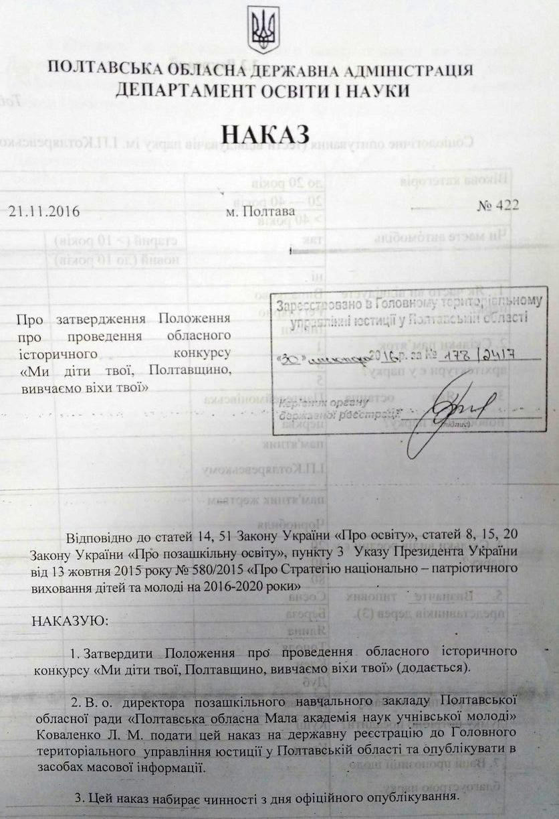

ПОЛТАВСЬКА ОБЛАСНА ДЕРЖАВНА АДМІНІСТРАЦІЯ
ДЕПАРТАМЕНТ ОСВІТИ І НАУКИ

НАКАЗ

21.11.2016 м. Полтава № 422

Про затвердження Положення про проведення обласного історичного конкурсу «Ми діти твої, Полтавщино, вивчаємо віхи твої»

Відповідно до статей 14, 51 Закону України «Про освіту», статей 8, 15, 20 Закону України «Про позашкільну освіту», пункту 3 Указу Президента України від 13 жовтня 2015 року № 580/2015 «Про Стратегію національно – патріотичного виховання дітей та молоді на 2016-2020 роки»

НАКАЗУЮ:

1. Затвердити Положення про проведення обласного історичного конкурсу «Ми діти твої, Полтавщино, вивчаємо віхи твої» (додається).

2. В. о. директора позашкільного навчального закладу Полтавської обласної ради «Полтавська обласна Мала академія наук учнівської молоді» Коваленко Л. М. подати цей наказ на державну реєстрацію до Головного територіального управління юстиції у Полтавській області та опублікувати в засобах масової інформації.

3. Цей наказ набирає чинності з дня офіційного опублікування.

2

4. Контроль за виконанням даного наказу покласти на заступника Директора Департаменту освіти і науки – начальника управління вищої, професійно-технічної освіти, науки, кадрової, позашкільної та виховної роботи Гажієнко Г.І.

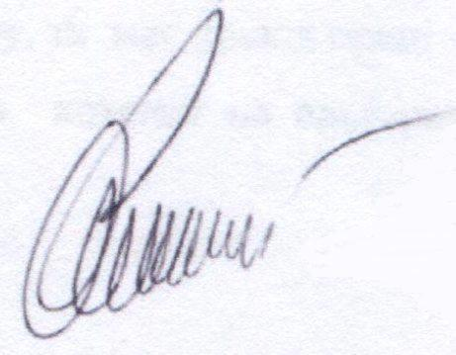
Директор Департаменту
освіти і науки О. В. Харченко
ЗАТВЕРДЖЕНО
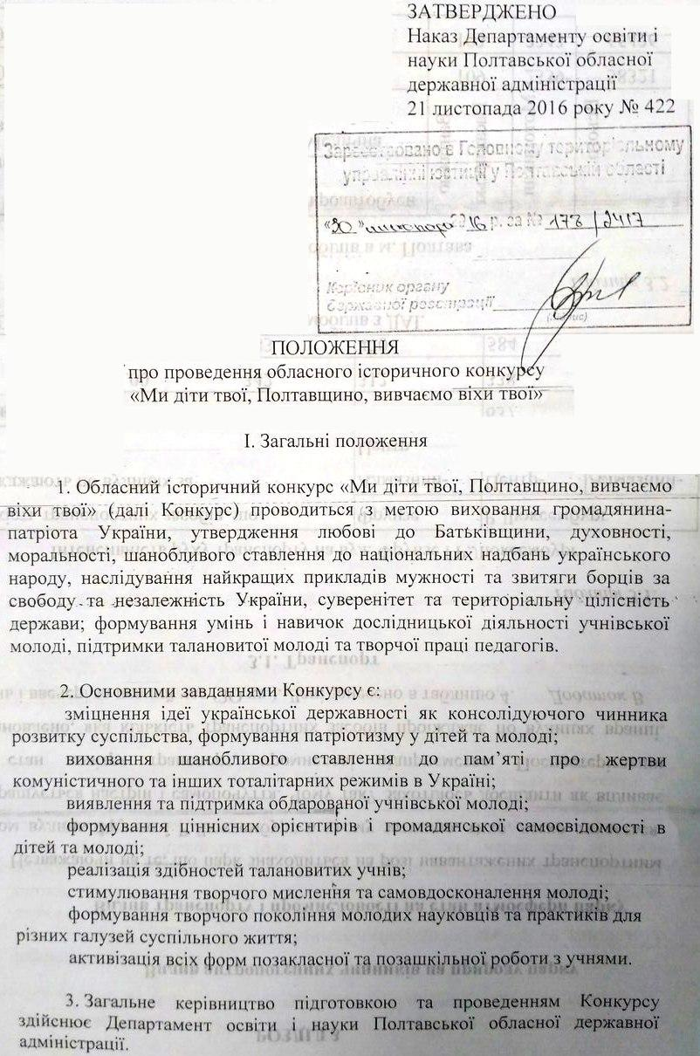
Наказ Департаменту освіти і науки Полтавської обласної державної адміністрації
21 листопада 2016 року № 422

ПОЛОЖЕННЯ
про проведення обласного історичного конкурсу
«Ми діти твої, Полтавщино, вивчаємо віхи твої»

І. Загальні положення

1. Обласний історичний конкурс «Ми діти твої, Полтавщино, вивчаємо віхи твої» (далі Конкурс) проводиться з метою виховання громадянина-патріота України, утвердження любові до Батьківщини, духовності, моральності, шанобливого ставлення до національних надбань українського народу, наслідування найкращих прикладів мужності та звитяги борців за свободу та незалежність України, суверенітет та територіальну цілісність держави; формування умінь і навичок дослідницької діяльності учнівської молоді, підтримки талановитої молоді та творчої праці педагогів.

2. Основними завданнями Конкурсу є:
зміцнення ідеї української державності як консолідуючого чинника розвитку суспільства, формування патріотизму у дітей та молоді;
виховання шанобливого ставлення до пам’яті про жертви комуністичного та інших тоталітарних режимів в Україні;
виявлення та підтримка обдарованої учнівської молоді;
формування ціннісних орієнтирів і громадянської самосвідомості в дітей та молоді;
реалізація здібностей талановитих учнів;
стимулювання творчого мислення та самовдосконалення молоді;
формування творчого покоління молодих науковців та практиків для різних галузей суспільного життя;
активізація всіх форм позакласної та позашкільної роботи з учнями.

3. Загальне керівництво підготовкою та проведенням Конкурсу здійснює Департамент освіти і науки Полтавської обласної державної адміністрації.
2

Організаційне, науково-методичне забезпечення проведення Конкурсу здійснює позашкільний навчальний заклад Полтавської обласної ради «Полтавська обласна Мала академія наук учнівської молоді».

4. Для організації та проведення Конкурсу створюється оргкомітет, склад якого затверджується наказом Департаменту освіти і науки Полтавської обласної державної адміністрації.

5. У ході проведення Конкурсу обробка персональних даних здійснюється з урахуванням вимог Закону України «Про захист персональних даних».

6. Конкурс проводиться щороку. Дата, час та місце проведення Конкурсу визначається наказом Департаменту освіти і науки Полтавської обласної державної адміністрації.

ІІ. Учасники Конкурсу

1. У Конкурсі беруть участь учні 9-11 класів загальноосвітніх навчальних закладів, учні (студенти) відповідного віку професійно-технічних, позашкільних і вищих навчальних закладів І-ІІ рівнів акредитації (далі – учасники).

2. Кожний учасник подає на Конкурс лише одну роботу в одній номінації.

3. До участі в Конкурсі допускаються творчі або пошуково-дослідницькі роботи учасників, які виконані індивідуально.

4. Учасники повинні дотримуватись вимог цього Положення.

5. Учасники прибувають на Конкурс, маючи при собі такі документи:
свідоцтво про народження або паспорт (за наявності);
реєстраційний номер облікової картки платника податків – фізичної особи або серії паспорта (для фізичних осіб, які через свої релігійні переконання відмовляються від прийняття реєстраційного номера облікової картки платника податків та офіційно повідомили про це відповідний орган державної податкової служби і мають відмітку у паспорті) (за наявності);
медичну довідку про відсутність інфекційних хвороб та контакту з інфекційними хворими.

6. Учасники Конкурсу прибувають у супроводі наукових керівників, які відповідають за безпеку життя і здоров’я учнів під час проведення Конкурсу.
3

7. Наукові керівники забезпечують своєчасне направлення документів, передбачених у пункті 3 розділу III цього Положення, прибуття учасників на Конкурс і повернення їх до навчальних закладів.

8. Витрати на проїзд, харчування в дорозі учасників та відрядження осіб, що супроводжують, покладаються на відповідні відділи (управління) освіти райдержадміністрацій (міськвиконкомів), об'єднання територіальних громад, установи або окремі навчальні заклади, які відряджають учасників.

ІІІ. Порядок та умови проведення Конкурсу

1. Конкурс проводиться у наступних номінаціях:
науково-дослідницька робота (науково-дослідницька робота, пошуково-краєзнавча робота за матеріалами державних архівних установ, відомостей з сімейних архівів, тощо);
наукова стаття;
відеоролик.

2. Конкурс проходить у формі учнівської конференції.
Під час виступу на конференції допускається використання постерів (стендових плакатів), презентаційних матеріалів.
Для виступу на учнівській конференції учаснику надається до 7 хвилин; для відповіді на запитання – до 3 хвилин.

3. Для участі в Конкурсі учасники надсилають до відділів (управлінь) освіти районних державних адміністрацій (міськвиконкомів), об'єднання територіальних громад заявку на участь у Конкурсі за формою, встановленою додатком 1 до цього Положення та роботу.

4. Відділи (управління) освіти районних державних адміністрацій (міськвиконкомів), об'єднання територіальних громад протягом двох тижнів збирають роботи (паперовий та електронний (записаний на диску CD-RW) варіанти), подані учасниками, формують списки учасників обласного історичного конкурсу «Ми діти твої, Полтавщино, вивчаємо віхи твої» від районного наукового товариства учнів «Мала академія наук» відповідно до номінацій за формою, наведеною в додатку 2 до цього Положення направляють на поштову адресу: Позашкільний навчальний заклад Полтавської обласної ради «Полтавська обласна Мала академія наук учнівської молоді», м. Полтава, вул. Соборності, 42-Б, корпус 8; додатково необхідно направити списки учасників на електронну адресу: poltavaman@ukr.net.

4

IV. Вимоги до конкурсних робіт

1. Науково-дослідницька робота

1. Науково-дослідницька робота, науково - краєзнавча розвідка (за матеріалами державних архівних установ, відомості з сімейних архівів, тощо) має бути проведена учнем самостійно за допомогою наукового керівника – фахівця у відповідній галузі (педагогічного чи науково-педагогічного працівника загальноосвітнього, професійно-технічного, позашкільного або вищого навчального закладу).

2. Робота має бути побудована за структурою. Основними її елементами в порядку розташування є: титульний аркуш, тези, зміст, перелік умовних позначень (за необхідності), вступ, основна частина, висновки, список використаних джерел, додатки (за необхідності).
Титульний аркуш є першою сторінкою роботи, що заповнюється за формою наведеною у додатку 3 до цього Положення.
Тези науково-дослідницьких робіт мають бути написані державною мовою з урахуванням сучасних вимог українського правопису обсягом 1-2 сторінки у текстовому редакторі Word через півтора міжрядкових інтервали шрифтом Times New Roman 14 розміром на стандартному аркуші формату А 4 без звороту. Малюнки, таблиці та інші графічні зображення, а також фото додаються до тез окремо. Загальна кількість додатків не повинна перевищувати 10 аркушів.
У тезах необхідно вказати: тему дослідження; актуальність теми; завдання дослідження; методи дослідження; основні результати роботи. У тезах подається стисла характеристика змісту пошуково-дослідницької роботи з визначенням основної мети, актуальності та завдань дослідження. Також у них зазначаються висновки та отримані результати проведеної роботи.
Зміст розташовується на початку роботи, та повинен містити найменування та номери початкових сторінок усіх розділів, підрозділів та пунктів (якщо вони мають заголовок), зокрема: вступу, висновків до розділів, загальних висновків, додатків, списку використаних джерел.
У вступі коротко обґрунтовується актуальність та доцільність обраної теми, підкреслюється сутність проблеми; формулюється мета роботи і зміст поставлених завдань, об’єкт і предмет дослідження, подається перелік використаних методів дослідження; дається характеристика роботи (теоретична, прикладна); вказуються нові наукові положення, запропоновані учасником Конкурсу особисто, відмінність одержаних результатів від відомих раніше та ступінь новизни (вперше одержано, удосконалено, набуло подальшого розвитку); повідомляється про наукове використання результатів досліджень або рекомендації щодо їх використання, для прикладних робіт –
прикладну цінність отриманих результатів.
5

Обсяг вступу – 2-3 сторінки.
Основна частина науково - дослідницької роботи складається з розділів, підрозділів, пунктів, підпунктів.
Кожний розділ починається з нової сторінки. Основному тексту розділу може передувати коротка передмова з описом вибраного напряму та обґрунтуванням застосованих методів досліджень. У кінці кожного розділу формулюються висновки зі стислим викладенням наведених у розділі наукових і практичних результатів, що дає можливість звільнити основні висновки від другорядних подробиць.
В основній частині роботи наводиться характеристика джерел для написання роботи та короткий огляд літератури з обраної тематики (не повинен перевищувати 20% обсягу основної частини), окреслюються основні етапи наукової думки за визначеною проблемою, вказуються питання, які залишилися невирішеними; обґрунтовується вибір напряму досліджень, наводиться методика і техніка дослідження; подаються відомості про обсяг дослідження; викладаються, аналізуються та узагальнюються отримані результати, дається їх оцінка.
Зміст основної частини має відповідати та повністю розкривати тему роботи.
Висновки мають містити стислий виклад результатів розв’язку наукової проблеми та поставлених завдань, зроблених у процесі аналізу обраного матеріалу, оцінок та узагальнень. Необхідно підкреслити їх самостійність, новизну, теоретичне і (або) прикладне значення, наголосити на кількісних та якісних показниках здобутих результатів, обґрунтувати достовірність результатів та навести рекомендації щодо їх використання.
Список використаних джерел – елемент бібліографічного апарату, який містить бібліографічні описи використаних джерел.
Список використаних джерел слід розміщувати одним із таких способів: у порядку появи посилань у тексті (найбільш зручний у користуванні та рекомендований під час написання роботи), в алфавітному порядку прізвищ перших авторів або заголовків, у хронологічному порядку.
Відомості про джерела складаються відповідно до вимог, зазначених у стандартах: «ДСТУ 7.1:2006. Бібліографічний запис. Бібліографічний опис. Загальні вимоги та правила складання». Він є базовим для системи стандартів, правил та методичних посібників зі складання бібліографічного опису. При скороченні слів необхідно дотримуватись вимог ДСТУ 3582: 2013 «Бібліографічний опис скорочення слів і словосполучень в українській мові» та ГОСТ 7.12.93 «Библиографическая запись. Сокращения слов на русском языке. Общие требования и правила». При оформленні бібліографічних посилань слід дотримуватись «ДСТУ 8302:2015. Бібліографічне посилання. Загальні положення та правила складання», що вступив в дію 01липня 2016 року.
У додатках містяться допоміжні або додаткові матеріали, необхідні для повноти сприйняття роботи, кращого розуміння отриманих результатів:
6

проміжні математичні доведення, формули і розрахунки, додаткові таблиці, графіки, рисунки, ілюстрації тощо.

3. Науково-дослідницька робота друкується шрифтом Times New Roman текстового редактору Word (або Open Office) розміру 14 на аркушах формату А4 з інтервалом 1,5 (до 30 рядків на сторінці) без звороту.
Поля: ліве, верхнє і нижнє – не менше 20 мм, праве – 10 мм.
Обсяг науково-дослідницької роботи складає 20-25 друкованих сторінок. До загального обсягу науково-дослідницької роботи не входять: тези, додатки, список використаних джерел, таблиці та рисунки, які повністю займають площу сторінки.
Кожна структурна частина науково-дослідницької роботи починається з нової сторінки. Заголовки структурних частин друкуються великими літерами симетрично до набору: «ЗМІСТ», «ПЕРЕЛІК УМОВНИХ СКОРОЧЕНЬ», «ВСТУП», «РОЗДІЛ», «ВИСНОВКИ», «СПИСОК ВИКОРИСТАНИХ ДЖЕРЕЛ», «ДОДАТКИ». Заголовки підрозділів друкуються маленькими літерами (крім першої великої) з абзацного відступу. Заголовки пунктів друкуються маленькими літерами (крім першої великої) з абзацного відступу в підбір до тексту.
Відстань між заголовком (за винятком заголовка пункту) та текстом має дорівнювати 3-4 інтервалам.

4. Нумерація сторінок, розділів, підрозділів, пунктів, рисунків, таблиць, формул позначається арабськими цифрами. Знак № перед цифровими позначеннями не ставиться.
Усі сторінки роботи, враховуючи титульну сторінку, тези і додатки, підлягають суцільній нумерації, номер на титульній сторінці не ставиться, а на наступних сторінках проставляється у правому верхньому куті сторінки без крапки в кінці.
Нумеруються тільки розділи основної частини. Зміст, вступ, висновки не нумеруються, тобто не можна друкувати: «1. ВСТУП» або «РОЗДІЛ 6. ВИСНОВКИ».
Номер розділу ставиться після слова «РОЗДІЛ», після номера крапка не ставиться. Заголовок розділу друкується з нового рядка.
Підрозділи нумеруються у межах кожного розділу за правилом: (номер розділу).(номер підрозділу). У кінці номера підрозділу має стояти крапка, наприклад: «2.4.». Заголовок підрозділу наводиться у тому ж рядку.
Пункти нумеруються у межах кожного розділу за правилом: (номер розділу).(номер підрозділу).(номер пункту), наприклад: «2.3.4.». Заголовок пункту наводиться у тому ж рядку, але пункт може й не мати заголовка.
У кінці назв розділів, підрозділів, пунктів крапка не ставиться.
Рисунки нумеруються в межах розділу арабськими цифрами (аналогічно до формул та підрозділів) і позначаються словом «Рис.», наприклад «Рис. 1.2».
7

Таблиці нумеруються послідовно в межах розділу. У правому верхньому куті над заголовком таблиці розміщується напис «Таблиця» із зазначенням її номера. Номер таблиці складається з номера розділу та порядкового номера таблиці, між якими ставиться крапка, наприклад: «Таблиця 2.3».

Додатки оформлюються як безпосереднє продовження роботи на наступних сторінках. Вони розміщуються в порядку посилань у тексті роботи. Кожен із додатків має розміщуватись на окремій сторінці. Додаток має мати заголовок, який друкується угорі симетрично відносно тексту.
Додатки нумеруються великими українськими літерами і позначаються словом «Додаток», наприклад: «Додаток Б».
Додатки слід позначати послідовно великими літерами української абетки, за винятком літер Г, Є, І, Ї, Й, О, Ч, Ь.

5. Під час написання науково-дослідницької роботи учасник має посилатися на наукові джерела, матеріали, ідеї, висновки, результати, які використовуються в роботі, це дає можливість перевірити наведені відомості. Посилатися слід на останні видання публікацій.
Якщо в роботі використовуються відомості з матеріалів з великою кількістю сторінок, тоді слід точно вказати номери сторінок, ілюстрацій, таблиць, формул із джерела.
Посилання в тексті роботи на джерела зазначається порядковим номером за переліком посилань, виділеним двома квадратними дужками, наприклад, «... у працях [1-7]...».
Якщо в тексті науково-дослідницької роботи необхідно зробити посилання на конкретні відомості, цитата наводиться в лапках, а посилання беруться у квадратні дужки із зазначенням порядкового номера джерела в списку використаних джерел та відповідної сторінки. Наприклад: «… набуття наукового знання передбачає оперування фактами, які характеризують певне явище, розробку наукової гіпотези (теорії), яка пояснює те чи інше явище і постановку експерименту для доведення висунутої теорії [8, с. 37]».
Текст цитати відтворюється і наводиться повністю. Пропуск слів, речень, абзаців при цитуванні допускається без перекручення авторського тексту і позначається трьома крапками. У тексті роботи допускається непряме цитування автора (переказ, виклад думок автора своїми словами), при цьому слід точно викладати думки автора і давати відповідні посилання на джерело.
Посилання на ілюстрації в тексті роботи вказуються порядковим номером ілюстрації, наприклад, «рис. 1.2».
Посилання на формули вказуються порядковим номером формули в дужках, наприклад «... у формулі (2.1)».
На всі таблиці роботи мають бути посилання в тексті, при цьому слово «таблиця» в тексті пишуть скорочено, наприклад: «...у табл. 1.2».
8

У повторних посиланнях на таблиці та ілюстрації вказується скорочено слово «дивись», наприклад: «див. табл. 1.3».

6. Ілюстративний матеріал у роботі використовується з метою більш наочного представлення результатів досліджень та їх обґрунтування. Найчастіше в науково-дослідницьких роботах використовуються такі види ілюстративних матеріалів: креслення, рисунки, таблиці, діаграми, графіки, схеми, фотографії.
Усі ілюстрації зазначаються у тексті роботи.
Назва ілюстрації розміщується відразу після її номеру, під ілюстрацією.
Цифровий матеріал роботи оформлюється у вигляді таблиць. Слово «Таблиця» починається з великої літери, прописується курсивом і розміщується у верхньому правому куті сторінки, а її назва – посередині, симетрично до тексту і наводиться жирним шрифтом.
Заголовки граф (колонок) мають починатися з великих літер, підзаголовки – з маленьких, якщо вони складають одне речення із заголовком, і з великих, якщо вони є самостійними. Висота рядків має бути не менше 8 мм. Графу з порядковими номерами рядків до таблиці включати не треба.
Таблиця розміщується (після першого згадування про неї) в тексті так, щоб її можна було читати без обертання переплетеного блока рукопису або з обертанням за стрілкою годинника.
Таблицю з великою кількістю рядків можна переносити на наступну сторінку. У разі перенесення таблиці на інший аркуш слово «Таблиця», її номер і назва не повторюються, далі над іншими частинами праворуч пишуться слова «Продовж. табл.» і вказується тільки номер таблиці, наприклад: «Продовж. табл. 1.2».

2. Наукова стаття

1. Стаття має бути написана української мовою та оформлена відповідним чином:
назва статті має розміщуватися по центру;
відомості про автора (П.І.П., найменування навчального закладу, клас зазначаються у називному відмінку) та наукового керівника (зазначається найменування навчального закладу, посада) мають розміщуватися праворуч;
текст статті;
список використаних джерел, що включає не менше 10 назв, оформлений відповідно до стандартів.

2. У структурі статті мають бути відображені обов’язкові елементи, а саме:
постановка проблеми в загальному вигляді та її зв’язок із важливими науковими чи практичними завданнями;
9

аналіз останніх досліджень і публікацій, у яких започатковано розв’язання обраної проблеми і на які спирається автор;
виділення невирішених раніше частин загальної проблеми, яким присвячується стаття;
формулювання мети або цілей статті (постановка завдання);
виклад основного матеріалу дослідження з повним обґрунтуванням отриманих наукових результатів;
висновки дослідження;
перспективи подальших розвідок у даному напрямі.

3. Обсяг статті разом зі списком використаних джерел, таблицями, схемами тощо не повинен перевищувати 4 друкованих аркуші.

4. Текст має бути набраний шрифтом Times New Roman, текстового редактору Word розміром 14 на одному боці аркуша білого паперу формату А4 з міжрядковим інтервалом 1,5.
Поля: ліве, верхнє і нижнє – не менше 20 мм, праве – не менше 10 мм.

5. Зноски і примітки мають відповідати таким вимогам: зноски на джерела оформлюються за правилами бібліографічного опису літератури (у квадратних дужках номер джерела з посиланням на сторінку, наприклад, [7, с. 11]); інші зноски та примітки робляться посторінково, автоматично.

6. Ілюстративний матеріал має відповідати таким вимогам: графіки та діаграми мають бути зроблені в Microsoft Graph або Microsoft Excel; написи та підписи подано мовою статті; якщо ілюстрації скановано, то вони мають бути записані у форматі jpg відповідно з роздільною здатністю 300 dpi, або поліграфічною якістю; написи на ілюстраціях і підписи до них мають бути подані мовою статті. Розмір поданих ілюстрацій (у мм.) повинен бути не меншим за розмір ілюстрацій у публікації.

3. Відеоролик

1. Відеороликом є самостійно створені відеокліп, репортаж або інтерв’ю, які відповідають тематиці Конкурсу.

2. Відеоролик має бути самостійно озвучений автором, супроводжуватися музичним фоном; максимальна тривалість відеоролику – до 5 хвилин; формат відеоролику: AVI, MPEG-4, MJPEG, MOV, MP-4; відеоролик може бути відзнятий будь-якими доступними для учасників засобами (за допомогою професійної або непрофесійної відеокамери, фотоапарату, смартфону, мобільного телефону тощо); використання під час зйомки та монтажу спеціальних програм та інструментів залишається на
10

розгляд автора; учасники самі визначають жанр відеоролика (відеокліп, репортаж, інтерв’ю тощо).

3. Відеоролик має бути записаний державною мовою.

V. Критерії оцінювання

1. Науково-дослідницька робота та її захист оцінюються за такими критеріями:

Критерії | Максимальна кількість балів
Чіткість постановки проблеми, мети та завдання дослідження | 20
Актуальність дослідження | 25
Обґрунтованість поданих висновків, їх відповідність темі, поставленим завданням і меті дослідження | 20
Відповідність вимогам щодо оформлення пошуково-дослідницьких робіт | 10
Культура мовлення, вільне володіння матеріалом | 15
Кваліфіковане ведення дискусії | 5
Наявність і доцільність додаткового матеріалу, що унаочнює основні результати дослідження (мультимедійна презентація, схеми, діаграми, таблиці, малюнки, роздатковий матеріал тощо) | 5
Усього | 100

2. Наукова стаття та її захист оцінюються за такими критеріями:

Критерії | Максимальна кількість балів
Повнота розкриття теми | 10
Грамотність викладу та культура оформлення | 15
Культура мовлення, вільне володіння матеріалом | 15
Кваліфіковане ведення дискусії | 8
Наявність і доцільність додаткового матеріалу, що унаочнює основні результати дослідження (мультимедійна презентація, схеми, діаграми, таблиці, малюнки, роздатковий матеріал тощо) | 2
Усього | 50

3. Відеоролик та його представлення оцінюються за такими критеріями:

Критерії | Максимальна кількість балів
Повнота розкриття теми | 12
Змістовність і оригінальність ідеї | 25
Композиційна цілісність | 20
Ясність викладення матеріалу | 15
Естетичність роботи та загальне емоційне сприйняття | 15
Кваліфіковане ведення дискусії | 8
Відповідність роботи заявленим вимогам | 5
Усього | 100

11

VI. Визначення та нагородження переможців Конкурсу

1. Переможці та призери Конкурсу визначаються журі в кожній номінації за кількістю набраних балів.

2. Переможцем Конкурсу є учасник, який набрав найбільшу кількість балів.
Призерами Конкурсу є учасники, які за кількістю набраних балів зайняли друге та третє місця.
Кількість призових місць (перших, других, третіх) становить не більше 50 відсотків від загальної кількості учасників у кожній номінації окремо з орієнтовним розподілом їх у співвідношенні 1 : 2 : 3.

3. Переможці Конкурсу нагороджуються дипломами Департаменту освіти і науки Полтавської обласної державної адміністрації та цінними подарунками, призери – дипломами позашкільного навчального закладу Полтавської обласної ради «Полтавська обласна Мала академія наук учнівської молоді», учасники – сертифікатами про участь у Конкурсі та заохочувальними призами.

4. Витрати на організацію та проведення Конкурсу, здійснюються відповідно до затвердженого кошторису, а також коштів, не заборонених законодавством

Заступник Директора
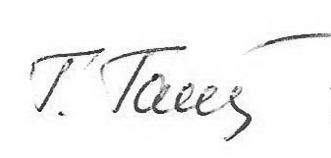
Департаменту освіти і науки
Полтавської обласної державної адміністрації Г.І. Гажієнко

Додаток 1
до Положення про проведення обласного історичного конкурсу «Ми діти твої, Полтавщино, вивчаємо віхи твої»
(пункт 3 розділу III)

Заявка
на участь в обласному історичному конкурсі
«Ми діти твої, Полтавщино, вивчаємо віхи твої»

Тема роботи: ______________________________________________________

Номінація: ________________________________________________________ __________________________________________________________________

Прізвище, ім’я, по батькові учасника ________________________________
______________________________________________________________

Число, місяць, рік народження учасника: _______________
Поштова адреса учасника: _________________________________________

Контактний телефон: __________________, е-mail:______________________

Клас (курс): _______________________________________________________

Найменування навчального закладу: __________________________________
__________________________________________________________________
__________________________________________________________________

Науковий керівник: __________________________________________________________________
(прізвище, ім’я, по батькові)
__________________________________________________________________
(місце роботи, посада)
__________________________________________________________________
(контактний телефон, е-mail)

Керівник
навчального закладу ______________ ________________
(підпис) (Ініціали, прізвище)

Заступник Директора
Департаменту освіти і науки
Полтавської обласної державної адміністрації Г.І. Гажієнко

Додаток 3
до Положення про проведення обласного історичного конкурсу
«Ми діти твої, Полтавщино, вивчаємо віхи твої»
(пункту 2 глави 1 розділу IV)

Зразок оформлення титульного аркуша

Міністерство освіти і науки України

Департамент освіти і науки Полтавської облдержадміністрації
Позашкільний навчальний заклад Полтавської обласної ради
«Полтавська обласна Мала академія наук учнівської молоді»
Диканське районне наукове товариство учнів «Мала академія наук»

Обласний історичний конкурс
«Ми діти твої, Полтавщино, вивчаємо віхи твої»

Номінація: пошуково-дослідницька робота

Незалежна і єдина держава Україна

Роботу виконав :
Ковальов Дмитро Станіславович,
учень 10 класу
Орданівської загальноосвітньої школи І-ІІІ ступенів
Диканської районної ради

Науковий керівник:
Сергієнко Наталія Вікторівна,
учитель історії Орданівської загальноосвітньої школи І-ІІІ ступенів Диканської районної ради

Диканька - 2016

Заступник Директора
Департаменту освіти і науки
Полтавської обласної державної адміністрації Г.І. Гажієнко
Додаток 2
до Положення про проведення обласного історичного конкурсу «Ми діти твої, Полтавщино, вивчаємо віхи твої»
(пункт 4 розділу III)

Список
учасників обласного історичного конкурсу «Ми діти твої, Полтавщино, вивчаємо віхи твої» від___________________________ районного наукового товариства учнів «Мала академія наук»

1. Номінація «Пошуково-дослідницька робота»

№ з/п | Прізвище,  ім’я, по батькові учасника | Дата народження учасника  (число, місяць, рік) | Найменування навчального закладу.  Клас (курс) | Домашня адреса, контактні телефони учасника,  е-mail | Найменування теми роботи | Інформація про наукового керівника  (П.І.П., найменування місця роботи та посади; контактний телефон,  е-mail)
1.
2.
3.
4.

Начальник відділу (управління) освіти
райдержадміністрації (міськвиконкому) _____________________ ____________________ (підпис) (Ініціали, прізвище)
М.П.

Продовження додатка 2
2. Номінація «Наукова стаття»

№ з/п | Прізвище,  ім’я, по батькові учасника | Дата народження учасника  (число, місяць, рік) | Найменування навчального закладу.  Клас (курс) | Домашня адреса, контактні телефони учасника,  е-mail | Найменування тем роботи | Інформація про наукового керівника  (П.І.П., найменування місця роботи та посади; контактний телефон,  е-mail)
1.
2.
3.
4.

Начальник відділу (управління) освіти
райдержадміністрації (міськвиконкому) _____________________ ____________________ (підпис) (Ініціали, прізвище)
М.П.

Продовження додатка 2
3. Номінація «Відеоролик»

№ з/п | Прізвище,  ім’я, по батькові учасника | Дата народження учасника  (число, місяць, рік) | Найменування навчального закладу.  Клас (курс) | Домашня адреса, контактні телефони учасника,  е-mail | Найменування тем роботи | Інформація про наукового керівника  (П.І.П., найменування місця роботи та посади; контактний телефон,  е-mail)
1.
2.
3.
4.

Начальник відділу (управління) освіти
райдержадміністрації (міськвиконкому) _____________________ ____________________ (підпис) (Ініціали, прізвище)

Заступник Директора
Департаменту освіти і науки
Полтавської обласної державної адміністрації Г.І. Гажієнко

